Вычисли.
1 дм 1 см+3 см=
1дм 4 см-1см=
1 дм 7 см-1 дм=
1 дм-5 см=
1 дм 8 см+1 см=
1 дм -1 см=
1 дм 6 см +2 см=
1 дм+1 дм=
1 л +6 л=
1 кг+9 кг=
15 кг- 2 кг=
20 л-9 л=
18 л+1 л=

Сравни.
1 дм …1 см
1 дм 2 см+1 см …1 дм 5 см
1 дм 5 см …1 дм 6 см-1 см
1 дм 2 см… 12 см
11 см …14 см
2 дм …20 см
1 дм 3 см-3 см…2 дм
1 дм 8 см…1 дм 9 см-5 см
Реши задачу.
На парковке было 5 красных машин, к ним подъехало ещё 2 синие машины. Сколько машин стало на парковке?
Реши задачу.
Длина одного отрезка 1 см, а другого 2 см. Начертите отрезок, длина которого равна сумме длин этих отрезков.
Запиши числа, которые следуют за числами:
2___ 4___ 8___ 15___ 19___
Запиши числа, которые предшествуют числам:
1__ 5___ 10___ 20___ 17___
Напиши сколько в этих двухзначных числах десяток и единиц:
14-
15-
20-
17
16-
11-
12-
10-
Вставь вместо многоточия … знак + или –
8…5…4=7
7…2…3=6
2…1…0=3
9…2…7=14
10…1…5=4
14…3…6=17
20…7…1=14
19…4…3=18
Найди закономерность
777776666555………………...
99999988888………………..55
19181716…………………….10
551441…………………………
616263……………………..69
Допиши числа, которых не хватает
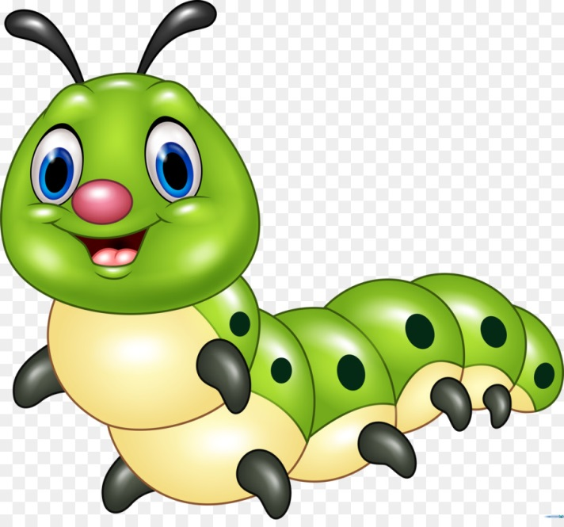
13
15
11

Обведи чётные числа
2,5.7,6,1,10,18,14,11,20,12
Обведи нечётные числа
1,10,14,17,15,16,20,11,5,6

Вспомни состав чисел
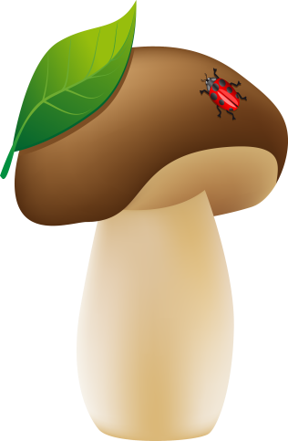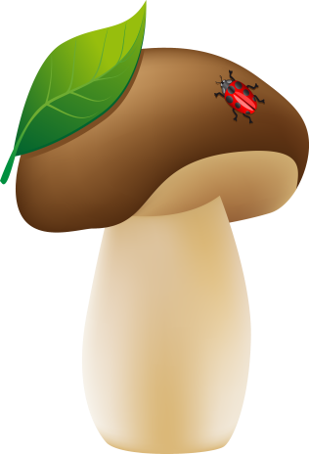
0
5
2
9
1

7

3

8

Обведи прямую, отрезок, точку

